План-конспект внеклассного мероприятия

«В гостях у сказки»

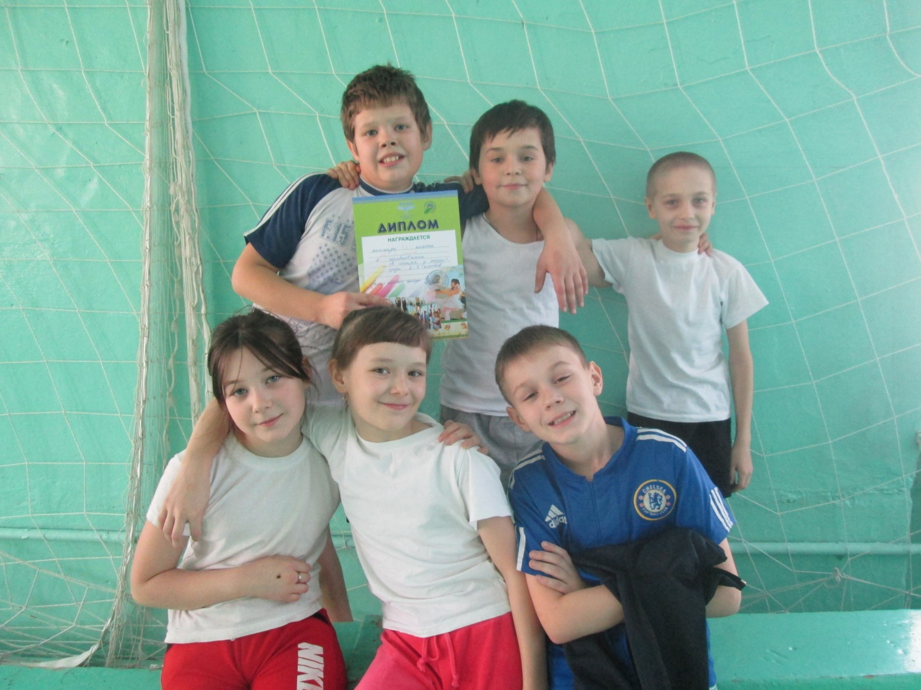

Автор: Смурова Светлана Владимировна
Учитель физкультуры ГКОУ СО «ССКОШ № 2»

г. Серов
Пояснительная записка

Спортивное мероприятие «В гостях у сказки» реализует спортивно-оздоровительное направление во внеурочной деятельности в соответствии с Федеральным государственным образовательным стандартом.
Реализация внеурочной деятельности по спортивно-оздоровительному направлению – это обучение школьников бережному отношению к своему здоровью.
Как никогда актуальной остаётся проблема сохранения и укрепления здоровья с раннего возраста. Решающая роль в её решении отводится школе. Только здоровый ребёнок может успешно учиться, продуктивно проводить свой досуг, стать в полной мере творцом своей судьбы.
Данное мероприятие включает знакомство и повторение русских народных сказок. За основу взято интегрированное занятие на основе сказок. Сказка является самым узнаваемым жанром среди других произведений русского фольклора. А в сочетании с игрой формирует устойчивую привычку к сохранению своего здоровья.
Все это проходит через игру. Игра – естественный спутник жизни, ребенка, источник радостных эмоций. Народные сказки и игры являются частью патриотического, эстетического и физического воспитания детей. У них формируются устойчивое, заинтересованное, уважительное отношение к культуре родной страны, создаются эмоционально положительная основа для развития патриотических чувств: любви к Родине; ее культуре и наследию.

Спортивное мероприятие
«В гостях у сказки»

Цели и задачи:
- Пропагандировать здоровый образ жизни;
- Привлекать учащихся к занятиям спортом;
- Воспитывать чувства дружбы, коллективизма.

Оборудование:
Воздушные шары, гимнастические лавки, повязки на глаза, ведра, мелкие предметы, веревки, градусники из картона, эмблемы с красными крестами, веники, совки.

Участники мероприятия: К участию в соревнованиях допускается обучающиеся 2-4 классов. Участники должны быть: в спортивной форме и обуви. У каждой команды: название.

Условия проведения:
Соревнования состоят из 8 этапов:
- Конек-горбунок
- Ядро барона Мюнхгаузена
- Лиса Алиса и кот Базилио
- Загадки
- Змей Горыныч
- Незнайка на воздушном шаре
- Баба яга
- Пословицы и поговорки о спорте
- Доктор Айболит
- Золушка

Определение победителей:
Победители определяются по наибольшему количеству набранных баллов на этапах и конкурсах.

Критерии оценивания:
1. Быстрота и точность выполнения заданий.
2. Организованность участников.
3. Сплоченность коллектива.
Ход мероприятия
Звучит сказочная музыка. В зал входят команды.

Приветствуем всех, кто время нашел
И к нам на «Веселые старты» пришел.
Сегодня в нашем зале собрались пять славных команд, чтобы померяться силой, показать свою удаль, быстроту и ловкость.
Команды представьтесь.
Мы познакомились с нашими участниками и хотим пожелать вам удачи, ведь сегодня вас ждут не обычные испытания, а сказочные. Чтобы успешно их пройти, вам придется превратиться в сказочных героев, быть ловкими, быстрыми и дружными. А в конце испытаний вас ждут награды.
Судить соревнования будет уважаемое жюри.
(представление членов жюри и условий оценивания)
Итак, начинаем наши испытания!
Конкурсы
- Конек-горбунок
Инвентарь: 5 воздушных шариков, гимнастические лавки)
Каждому участнику предстоит изобразить Конька – Горбунка. Участник сгибается в поясе, берет шарик и кладет его себе на спину. Чтобы мяч не упал во время движения, его необходимо придерживать руками, оставаясь при этом в полусогнутом состоянии. Но это не все. Как известно, Конек мог прыгать так высоко, что преодолевал любые препятствия (гимнастические лавки). Победят те коньки, которые окажутся более ловкими и стремительными.
- Ядро барона Мюнхгаузена
Инвентарь: (5 воздушных шариков)
Помните, барон Мюнхгаузен передвигался однажды, оседлав пушечное ядро. Вам сейчас предстоит освоить этот вид транспорта. Участники должны оседлать ядро, зажав шарик между коленками и придерживая его руками. По команде оны должны преодолеть прыжками путь до поворотного знака, взять шарик в руки и вернуться бегом назад. Не забывайте, что при неосторожном обращении ядра имеют свойства взрываться. Если шарик лопнет, команда выбывает из борьбы.

- Лиса Алиса и кот Базилио
Инвентарь: (5 повязок для глаз)
Что отличает персонажей сказки А. Толстого «Приключения Буратино»?
Они притворялись. Лиса притворялась, что она хромая, а Кот, что слепой. Вам предстоит изобразить этих мошенников. Команды делятся на пары.
один в каждой паре – лиса Алиса, другой – кот Базилио. Лиса сгибает ногу в колене и придерживает ее рукой, оставаясь, таким образом, на одной ноге. Коту завязываем глаза. Лиса кладет руку на плечи Коту, помогая найти ему дорогу, а Кот поддерживает хромую Лису. По сигналу «парочка» преодолевает дистанцию, возвращается и передает эстафету следующим участникам.
- Загадки
Хитрый Карабас Барабас передал нам загадки для ребят, чтобы победить в соревнованиях, нужно уметь не только бегать и прыгать, но и разгадывать загадки! Посмотрим, как наши участники справятся с этим заданием. За каждую правильную загадку команда получает 1 балл.

Рядом идут по снежным горам,
Быстрей помогают двигаться нам.
С ними помощницы рядом шагают,
Нас они тоже вперед продвигают. (Лыжи и лыжные палки)

Воздух режет ловко-ловко,
Палка справа, слева палка,
Ну а между них веревка.
Это длинная... (Скакалка)

На уроке с ним можно играть,
Катать его и вращать.
Он будто бы буква «О»:
Круг, а внутри — ничего. (Обруч)

Кувыркаемся на нем,
Не беда, коль упадем.
Здесь валяться я так рад,
Потому что это... (Мат)

По полю команды гоняют мяч,
Вратарь на воротах попался ловкач.
Никак не дает он забить мячом гол.
На поле играют мальчишки в... (Футбол)

Я за лето сил набрался
И значительно подрос,
Спортом много занимался,
Пробежал легко я... (Кросс)

Этот конь не ест овса,
Вместо ног – два колеса.
Сядь верхом и мчись на нём,
Только крепче правь рулём. (Велосипед)

Есть, ребята у меня
Два серебряных коня.
Езжу сразу на обоих,
Что за кони у меня? (Коньки)

Не по правилам играет
Даже пусть один игрок,
Чтоб его судья поправил,
Нужно посвистеть в … (Свисток)

Во дворе с утра игра, Во дворе с утра игра, Разыгралась детвора.
Крики: «шайбу!», «мимо!», «бей!» Значит там игра — …. (Хоккей)

Занимаясь этим делом
Станешь сильным, ловким, смелым
Плюс отличная фигура.
Вот что значит … физкультура!

- Змей Горыныч
Инвентарь: (завязки для ног)
Кому не знакомо это сказочное существо, у которого 3 головы, 4 лапы и 2 крыла! Давайте тоже сделаем Змея Горыныча, это не сложно. Трое участников встают рядом, кладут руки на пояс или на плечи друг другу. Ноги участника, стоящего посредине, свяжем с ногами партнеров, стоящих по бокам. По сигналу Змей Горыныч начинает движение, причем участники, стоящие по бокам, должны выполнять движения руками, напоминающие взмахи крыльев. Добежав (доскакав, долетев) до поворотного знака, тройка возвращается и передает эстафету следующему Змею. (Ноги лучше связать всем участникам до начала соревнования).

- Незнайка на воздушном шаре
Инвентарь: (5 воздушных шариков, 5 ведер, в каждом ведре по 9 мелких предметов)
Вы помните, как Незнайка со своими друзьями летал на воздушном шаре?
А как устроен воздушный шар вы, наверное, тоже знаете. По мере охлаждения воздуха шар начинает опускаться, и чтобы не упасть, надо выбрасывать балласт. Нашей корзиной будет ведро. В нем лежит балласт. На роль шара подойдет воздушный шарик. Первый участник берет в одну руку ведро, а в другую воздушный шарик (держит его над головой), добегает до поворотного знака, где лежит обруч, ставит ведро, выкладывает один предмет в обруч, т.е. «облегчает корзину». Вернувшись к команде, он передает ведро и шар другому участнику. Тот проделывает то же самое. Последний участник должен собрать все предметы назад в ведро и вернуться к команде. Удачных вам полетов.

- Баба Яга
Инвентарь: (5 ведер и -5 швабр)
Непременными атрибутами Баба Яги были ступа и метла. Вместо ступы у вас будет пустое ведро, а в качестве метлы – швабра. Участник встает одной ногой в ведро, другая остается на полу. Одной рукой можно поддерживать ведро, а в другой руке держим швабру. В таком положении необходимо пройти всю дистанцию и передать «метлу» и «ступу» следующему. Вперед «Бабы – Яги!»

- Пословицы и поговорки о спорте

Что ж, вы все дети ловкие и быстрые, а сейчас проверим, как хорошо вы знаете пословицы и поговорки о спорте. Для каждой команды выдаются разрезанные пословицы, задача участников – собрать свою пословицу быстрее остальных.

- Солнце, воздух и вода — наши лучшие друзья…
- В здоровом теле – здоровый дух.
- Если хочешь быть здоров — закаляйся.
- Трус не играет в хоккей.
- Спорт и туризм укрепляют организм.

- Доктор Айболит
Инвентарь: (по 9 картонных градусников и 5 эмблемок с красными крестами)
Что делал в сказке доктор Айболит? Правильно, лечил. И первое, что он делал, это ставил градусники пациентам. Вот и вам придется в этой эстафете ставить друг другу градусники. Первый участник стоит на линии старта, у него в руках градусники. По сигналу он бежит до поворотного знака и останавливается там. Второй участник бежит к нему, получает свой градусник, возвращается с ним к команде. Так получают градусники все участники команды.

- Золушка
Инвентарь: (5 ведер, 5 веников, 75совков, по 5 предметов)
Команда делится на 2 половины «Золушки» и «Мачехи». Эстафета встречная. В руках у первой Золушки веник, совок, ведро. На линии движения разбросаны 5 кубиков – «мусор». Не помогая себе руками, Золушка собирает мусор с помощью веника и совка в ведро и оказывается у команды «мачех». Передает первой Мачехе ведро с мусором, чтобы она опять могла его разбросать, а сама остается в команде «мачех». Мачеха, разбросав мусор, оказывается в команде «Золушек». Так обе половинки должны поменяться местами.

Ну что же, ребята, вот и подошли к концу наши соревнования. Для подведения итогов слово предоставляется жюри.
Жюри подводит итоги.
Команды награждаются грамотами.
Соревнования закончены, звучит сказочная музыка.

Используемая литература:
- Коротков И.М. Подвижные игры. - М.: Знание, 1987. - 96 с.
- Мищенкова Л.В. Игровые программы и праздники в начальной школе – Ярославль: Академия развития, 2007.
- Спортивные игры на уроках физкультуры. Книга для учителя. /Автор-составитель: Найминова Э. - Ростов-н/Д: Феникс, 2001 - 256 с.
- Яровая Л.Н., Жиренко О.Е., Барылкина Л.П., Обухова Л.А. Внеклассные мероприятия: 3 класс – Москва: ВАКО, 2007

